SYNTHETIC TEST DATA

服务合同 TEST-HT-2026-002
  - C-002 | 复杂 DOCX 结构回归样本

1. 合同主体

1.1 甲方
示例科技有限公司，统一社会信用代码 91310000MA000001X1。

1.2 乙方
示例服务有限公司，统一社会信用代码 91310000MA000002X2。

2. 合同要素
C-002 合同事实（合并单元格）
合同编号 | TEST-HT-2026-002 | 币种 | CNY
合同金额 | 100000.00 | 生效日期 | 2026-01-01
到期日期 | 2026-12-31 | 供应商税号 | 91310000MA000002X2
付款条件 | 验收后且收到合法发票后 30 日内付款 | 状态 | TEST-DRAFT

3. 交付清单
- 固定范围测试服务
- 合成数据验证记录
- 无真实业务数据声明

3.1 验收步骤
- 核对固定字段
- 检查表格与合并单元格
- 检查内嵌图片资源

4. 内嵌图片
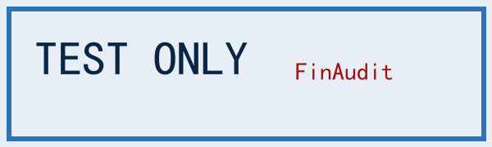
图片仅用于 document_assets 与资源引用测试。

